Chào thầy và các bạn, các tuần trước thì / chúng ta đã đi qua các chương về / xác định yêu cầu, mô hình hóa hệ thống / bằng sơ đồ use-case, và hôm nay thì mình sẽ tìm hiểu về / các khái niệm cơ bản về object và class ở trong chương 4 này. Phần này do nhóm mình thực hiện gồm 3 thành viên:

INTRODUCTION
NỘI DUNG
- Tại sao cộng đồng hướng đối tượng dựa trên cơ sở phân rã phần mềm mà không dựa trên chức năng
- Giải thích khái niệm về class và mối quan hệ giữa các đối tượng và class
- Các mối quan hệ khác nhau có thể tồn tại giữa các đối tượng và giải thích ý nghĩa của chúng trong bối cảnh hệ thống đang phát triển

Tại sao cần một phương pháp phát triển mới
Các vấn đề / của cấu trúc phân rã chức năng / là gì?
Phân rã chức năng.
Trong nhiều năm, các hệ thống phần mềm / được phát triển bằng cách sử dụng / một cách tiếp cận có cấu trúc / dựa trên phân rã chức năng. Phân rã chức năng thì có nghĩa là các nhà phát triển phân tách các chức năng và sau đó xây dựng hệ thống theo các chức năng đó.
Ví dụ: trong một hệ thống cho thuê xe đạp, có cách chức năng: cấp xe đạp, trả lại xe đạp, lưu hồ sơ cho xe đạp và cho khách hàng, v.v ... Mỗi chức năng này / sẽ thực hiện một cách riêng biệt / và dữ liệu về xe đạp, dữ liệu về giao dịch và cả dữ liệu về khách hàng sẽ được sử dụng tự do giữa các chức năng – tức là chức năng nào cũng có thể thêm, sửa, xóa dữ liệu.
Trong phân rã chức năng, có một sự tách biệt rõ ràng giữa dữ liệu và quá trình xử lý và các dữ liệu có thể thường xuyên được truy cập bởi bất kỳ phần nào của chương trình, như đã nói thì chức năng nào cũng có thể thêm, sửa, xóa dữ liệu.. =>điều này dẫn đến làm thay đổi dữ liệu, làm dữ liệu mất tính nhất quán.
Ví dụ như khi lưu thông tin xe / giá thuê là 10$ nhưng khi cấp xe vô tình thay đổi giá trị thành 9$ / thì lúc này dữ liệu bị thay đổi không còn như lúc ban đầu / gây mất tính nhất quán của dữ liệu. Nếu sự thay đổi vô tình này xảy ra ở nhiều chức năng / thì dữ liệu liên tục bị thay đổi không kiểm soát được.

Bảo trì.
Sử dụng phân rã chức năng mang đến những vấn đề bảo trì lớn
Như đã nói ở trên dữ liệu trong hệ thống có thể truy cập được vào tất cả các phần của code, / thì khi thay đổi ở một nơi / có thể gây ra lỗi không mong muốn ở nơi khác, mà điều này thì chúng ta không muốn xảy ra. Vì vậy, để ngăn chặn điều này, dữ liệu cần được đóng gói. Đây là một tính chất của hướng đối tượng.

Mô-đun kém:
Ban đầu khi tạo ra chức năng hay gọi là modul, thì chúng hoàn toàn độc lập/ chức năng này không phụ thuộc vào chức năng nào khác. Nhưng khi liên kết lại chúng sẽ không còn tính độc lập, tức là chức năng này có khả năng làm ảnh hưởng chức năng kia,
Như ví dụ, chức năng lưu thông tin xe thì giá trị là 10$, nhưng Cấp xe lại sửa lại 9$, điều này dẫn đến kết quả / giá thuê xe bị sai, để sửa được một lỗi mà / khi liên kết các modul lại thì phải đọc lại các modul liên quan. Dẫn đến việc bảo trì là một quá trình chậm.

Kiểm Tra:
Do cấu trúc phân rã, việc kiểm tra độc lập tại các modul không mang tính tin cậy cao, vì khi liên kết với nhau, các modul lại ảnh hưởng lẫn nhau do sử dụng chung dữ liệu và dữ liệu có thể thay đổi ở bất kỳ dòng code.

Tái sử dụng:
Như vấn đề nãy giờ đã đề cập, modul này phụ thuộc vào modul khác, do đó việc tái sử dụng là rất khó để thực hiện, Nếu việc sử dụng lại / một modul gắn vào nơi khác, khi phát sinh lỗi thì người lập trình phải đọc code của các modul liên quan thì rất là vất vả.

Dữ liệu phụ thuộc chức năng:
Như chúng ta thấy ví dụ nãy giờ, dữ liệu có nhiều biến động và có thể thay đổi so với dữ liệu của nó / tùy thuộc vào code xử lý của từng chức năng.
Ví dụ thêm: như hệ thống bệnh viện, bệnh nhân nằm viện đã xuất viện, nhân viên quản lý phòng đặt lại giường bệnh đó là trống, nhưng một nhân viên ở bộ phận khác vô tình làm cho dữ liệu tại giường bệnh đó có bệnh nhân, khi đó giường đó sẽ không được sử dụng, do nhân viên quản lý phòng không kiểm soát được.
Do đó => Cần một giải pháp mới để dữ liệu ổn định hơn nhiều so với cách phân rã chức năng này. Đó là cấu trúc phân rã phần mềm.

Ưu điểm của phát triển hướng đối tượng / Cấu trúc phần mềm
Để giải quyết các vấn đề liên quan đến phân rã chức năng, các nhà phát triển cần / một cấu trúc phần mềm / có các đặc điểm:
- Tự chủ, tức là không phụ thuộc nhiều vào các mô-đun khác / một cách rõ ràng hoặc theo cách tối nghĩa
- Dễ hiểu
- Dễ dàng điều chỉnh để phù hợp với yêu cầu mới hoặc thay đổi
- Dựa trên dữ liệu.
Ngoài các đặc điểm này, cấu trúc phần mềm cũng cần có:
- Dữ liệu đóng gói
- Phạm vi truy cập được xác định rõ.
Hướng đối tượng sẽ dễ dàng hơn để kiểm tra kỹ lưỡng cả trong sự cô lập và là một phần của kế hoạch kiểm tra tích hợp. Nó nhiều khả năng sẽ được tái sử dụng và có thể được bao gồm trong một thư viện phần mềm.
Cộng đồng hướng đối tượng đề xuất / đối tượng là một cấu trúc phần mềm có các đặc điểm được liệt kê ở trên.

Object
- Một đối tượng là một đại diện của một cái gì đó trong thế giới thực mà chúng ta cần lưu trữ dữ liệu. chẳng hạn như chiếc ghế này, chiếc xe đạp màu đỏ,
- Một đối tượng là luôn luôn là một sự trừu tượng – một tính chất của hướng đối tượng.
Giải thích: bởi vì chúng ta chỉ quan tâm đến các khía cạnh nhất định của thế giới thực.
chúng tôi bỏ qua các chi tiết hiện không liên quan. Chúng tôi chỉ bao gồm các thuộc tính có ý nghĩa

VD: trong mô hình hệ thống Wheels, xe đạp sẽ là đối tượng
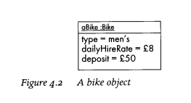

Đối tượng được biểu diễn là / một hình chữ nhật có hai phần Phần:
+ trên cùng là tên của đối tượng và phần thứ hai được sử dụng cho thuộc tính
Các type, dailyHireRate và deposit, được gọi là các thuộc tính của đối tượng xe đạp
+ Tên đối tượng luôn được gạch chân và có thể có hai phần Phần đầu tiên là nhãn đối tượng; phần thứ hai xác định nó là một đối tượng của lớp nào

Mỗi đối tượng thuộc về một lớp
Tất cả các đối tượng của một lớp có cùng các thuộc tính, cùng một hành vi và các mối quan hệ giống nhau.

Các sơ đồ đối tượng có thể được vẽ bằng các thuộc tính và các giá trị của chúng được hiển thị như trong Hình 4.2 hoặc không có các thuộc tính (như trong Hình 4.6).
Trong Hình 4.2, các thuộc tính phổ biến cho tất cả các đối tượng Xe đạp là type, DailyHireRate và tiền gửi và các giá trị cho đối tượng cụ thể này là 'men ~', '£8' và '£50'.
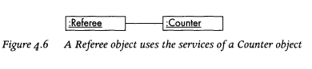

Mỗi đối tượng trong một hệ thống có ba đặc điểm: behaviour, state and identity hành vi, Trạng thái và định danh
Hành vi.:
Hành vi của một đối tượng là một chuỗi các hoạt động mà đối tượng có thể làm.

Vd: Một đối tượng xe đạp biết có các thuộc tính type, DailyHireRate và deposit. Chắc chắn sẽ cần có khả năng / lưu trữ, cập nhật và hiển thị các giá trị của các thuộc tính / của từng đối tượng xe đạp và cũng sẽ cần có thể tính ra tổng chi phí thuê trong một số ngày nhất định.

Ví dụ thêm: con mèo thì có ăn, kêu, bắt chuột.

Trạng thái: State: Trạng thái của một đối tượng được xác định bởi các giá trị của các thuộc tính và các liên kết của nó với các đối tượng khác

Vd: Một ví dụ rõ ràng về điều này là tài khoản ngân hàng, cách mà tài khoản ngân hàng phản hồi khi yêu cầu rút tiền / sẽ phụ thuộc vào số tiền trong tài khoản. Nếu có đủ tiền trong tài khoản, việc rút tiền được cho phép. Nếu không, việc rút tiền không được phép. Trạng thái và ảnh hưởng của nó đối với hành vi của đối tượng sẽ được đề cập ở Chương 7.

Định danh: là cái phân biệt đối tượng này với đối tượng khác, định danh có nghĩa là mỗi đối tượng là duy nhất,
Vd: trong hệ thống Wheels, Mỗi chiếc xe đạp sẽ được đại diện bởi id riêng. Ngay cả khi hai đối tượng / các thuộc tính có giá trị giống hệt nhau / thì cũng là hai đối tượng hoàn toàn khác biệt với nhau, do chúng có 2 id khác nhau.

Ví dụ thêm: như Sinh viên có hàng ngàn sinh viên thì để lấy đúng sinh viên cần tìm thì thông qua mã sinh viên.

Đóng gói và ẩn dữ liệu (Encapsulation and data hiding)
Một trong những lợi thế của phần mềm hướng đối tượng là các đối tượng đóng gói dữ liệu. Dữ liệu có thể được ẩn bên trong một đối tượng / và không thể được truy cập trực tiếp / bởi các phần khác của chương trình. Ưu điểm lớn của việc này là / không thể vô tình làm hỏng dữ liệu / như đã đề cập ở cấu trúc phân rã chức năng

Do đó đóng gói thì Tất cả phần còn lại của chương trình chỉ biết là tên của đối tượng và tên của các hoạt động ( ở trạng thái pubic) còn phần dữ liệu (ở trạng thái private) bên ngoài không thể thấy được. Điều này đôi khi được gọi là ẩn dữ liệu.

Điều này dẫn đến sự phụ thuộc lẫn nhau giữa các modul, tức là nếu modul một modul Sử dụng đối tượng HocSinh, modul khác muốn sử dụng dữ liệu đó nữa thì phải khai báo đối tượng HocSinh => dó đó cả 2 modul này sử dụng chung một quy tắc của Đối tượng học sinh không giống như cấu trúc phân rã chức năng => điều này làm khi muốn thay đổi code(bảo trì) sẽ dễ dàng hơn cho các nhà lập trình.

Class là gì
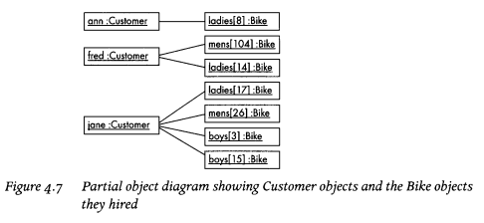
Hình 4.7 Đây là mô hình đại diện cho ba khách hàng / và những chiếc xe đạp họ thuê; hình này là mô hình hóa các giao dịch thuê / diễn ra trong một giờ tại cửa hàng xe đạp Wheels.
Nếu mô hình hóa giao dịch diễn ra trong một tuần thì có thể không đủ chỗ để vẽ; Nếu một năm thì không thể được làm được khi dữ liệu quá lớn => Do đó, Vấn đề với sơ đồ đối tượng là chúng chiếm rất nhiều không gian.

Như vậy, Để thể hiện việc thuê 600 chiếc xe đạp của Wheels / bởi 5000 khách hàng, thay vì có sơ đồ đối tượng / với vài nghìn đối tượng trên đó, chúng ta có thể tóm tắt thông tin / trên sơ đồ lớp như trong Hình 4.8.
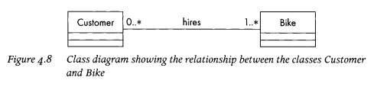

Một lớp các đối tượng là một nhóm các đối tượng có cùng một tập các thuộc tính, cùng các mối quan hệ và cùng một hành vi.

Khi chúng ta định nghĩa một lớp, chúng ta định nghĩa cấu trúc chung / cho tất cả các đối tượng của lớp đó.
Trong phần mềm, mã thực hiện( hay code xử lý) các hoạt động được đặt trong lớp. Các đối tượng của lớp biết và truy cập các hoạt động này, nhưng không mang theo bản sao của chúng. Ví dụ, một đối tượng Bike biết rằng nó có thể hiển thị số của nó và tính ra chi phí thuê nó (hay đúng hơn là chiếc xe đạp mà nó đại diện) trong một số ngày nhất định. Tuy nhiên, mã cho các hoạt động này là một phần của lớp Bike.
Các đối tượng đôi khi được gọi là / các thể hiện của lớp; quá trình tạo một đối tượng mới được gọi là khởi tạo
Mỗi đối tượng của một lớp nhất định / sẽ có cùng một tập các thuộc tính và cùng một tập các hoạt động.
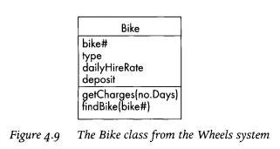
Biểu diễn UML cho một lớp là một hình chữ nhật được chia thành ba phần. Phần trên cùng được sử dụng cho tên lớp, phần giữa cho các thuộc tính và phần dưới cùng cho các hoạt động.
UML không có bất kỳ quy tắc đặt tên nào; nhưng trong cuốn sách này gợi ý cho mình 1 cách đặt tên, đó là:
+ Tên lớp bắt đầu bằng chữ in hoa, phần còn lại của tên bằng chữ thường. Nếu tên lớp bao gồm hai hoặc nhiều từ, giữa các không từ có khoảng trắng và chữ cái đầu tiên của mỗi từ được viết hoa, ví dụ: BikeList, FlowerArrangingTalk.
+ tên thuộc tính được viết bằng chữ thường. Nếu tên thuộc tính bao gồm hai hoặc nhiều từ, giữa các từ không có khoảng trắng và chữ cái đầu tiên của mỗi từ, ngoại trừ từ đầu tiên, được viết hoa, ví dụ: dailyHireRate.
+ Các hoạt động sử dụng cùng một ký hiệu như thuộc tính. ví dụ: getCharges ().

Relationships between classes (Mối quan hệ giữa các lớp)
Có ba loại mối quan hệ giữa các lớp: liên kết, tổng hợp và kế thừa. (association, aggregation and inheritance.)
Association: Một liên kết có hai đầu, mỗi đầu được gắn vào một lớp. Mỗi đầu liên kết có thể có một tên vai trò: ví dụ như trong hình / Khách hàng là người thuê, Xe đạp là đối tượng được thuê.
Số lượng đối tượng được phép tham gia được biểu thị bằng số và dấu sao trên dòng.
(1 khách hàng có thể thuê 1 hoặc nhiều chiếc xe, một chiếc xe có thể không được thuê hoặc thuê bởi nhiều khách hàng.)
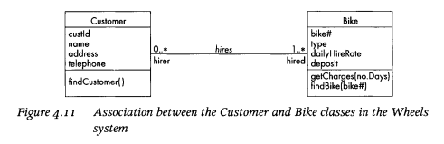
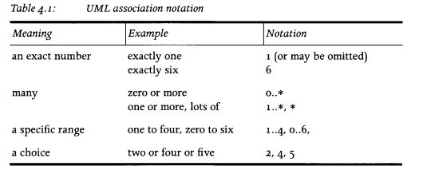
An exact number: 1 số chính xác
A specific range: phạm vi cụ thể
Các ký hiệu số được mô tả trong bảng, nếu có số lượng cụ thể thì chúng ta sẽ ghi những con số chính xác như là 1 2 3 4 5 6
0..* là không có hoặc nhiều hơn
1..* là có 1 hoặc nhiều hơn
1..4, 0..6 là những khoảng gía trị từ 1-4, 0-6
2,4,5 là sự lựa chọn 2 or 4 or 5
Một học sinh có thể liên kết với nhiều giáo viên:
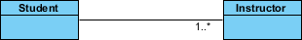
Ví dụ chỉ ra rằng mỗi Giảng viên đều có một hoặc nhiều Sinh viên:
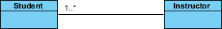
Chúng ta cũng có thể chỉ ra hành vi của một đối tượng trong một liên kết (nghĩa là vai trò của một đối tượng) bằng cách sử dụng tên vai trò.
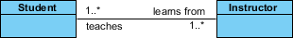

Aggregation(tổng hợp)
ví dụ: bánh xe, cửa ra vào và động cơ / là một phần của xe hơi. Trong hình 4.12, một chiếc xe có bốn bánh / , hai, bốn hoặc năm cửa / và một động cơ.
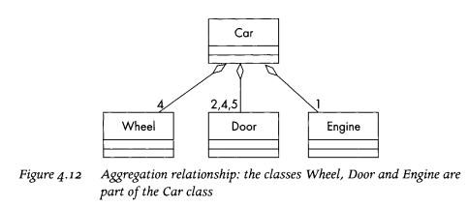
Trong ký hiệu UML, tổng hợp được hiển thị / dưới dạng một đường nối hai lớp với một viên kim cương bên cạnh lớp tổng hợp,
Inheritance and generalization(kế thừa và khái quát hóa).
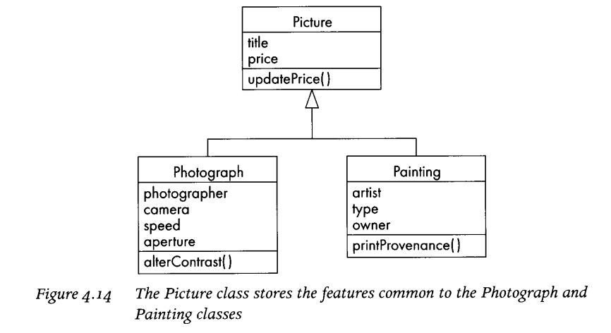
Có nhiều cách khác nhau để mô tả mối quan hệ thừa kế:
- Một lớp chuyên biệt / kế thừa từ một lớp chung.
- Một lớp con kế thừa từ một siêu lớp.(một lớp mà tạo ra các lớp được gọi là siêu lớp)
- Một lớp con / kế thừa từ một lớp cha.
- Một lớp dẫn xuất / kế thừa từ một lớp cơ sở.
Với kế thừa / thay vì bắt đầu từ đầu, chúng ta có thể tinh chỉnh những cái chúng ta đã có. Điều này cho phép tái sử dụng / các lớp từ một hệ thống khác hoặc có thể từ một thư viện lớp
Ví dụ như trong hình, Photograph kế thừa từ picture, do đó / Photograph có các thuộc tính / title, price và có phương thức updatePrice() / mà không cần phải định nghĩa lại.
. Các phương thức ở lớp cha có thể được định nghĩa lại ở lớp con (tức là code được kế thừa / có thể được thay thế bằng đoạn code mới ở lớp con thực hiện thao tác theo một cách khác.)
Khi chúng ta tạo một lớp chuyên biệt, nó kế thừa tất cả các thuộc tính, hoạt động và mối quan hệ của lớp cha
Khi chúng ta tạo một tập hợp / các lớp con, chúng ta phải có một số cơ sở /để phân biệt các lớp con với nhau; tức là các lớp con / phải có một hoặc một vài thuộc tính khác nhau.
Như vậy, kế thừa cho phép chúng ta tái sử dụng / tức là tránh lặp lại mã / có nghĩa là / nếu chúng ta thay đổi mã thực hiện / ở một thao tác, chúng ta chỉ cần thay đổi nó một lần, trong lớp cha mà thôi.

Khái quát hóa và kế thừa là các kỹ thuật hữu ích bởi vì, như chúng ta đã thấy, chúng cho phép tái sử dụng các lớp hiện có. Phân loại các lớp thành một hệ thống phân cấp thừa kế cũng có nghĩa là chúng ta tránh lặp lại mã. Điều này có nghĩa là nếu chúng ta thay đổi mã thực hiện một thao tác, chúng ta chỉ cần thay đổi nó một lần, trong lớp cha.

Abstract classes(trừu tượng) Các lớp không bao giờ được khởi tạo / được gọi là các lớp trừu tượng. Không được khởi tạo tức là / không được tạo ra đối tượng để sử dụng / thì những lớp đó được gọi là lớp trừu tượng.
Ký hiệu UML của lớp trừu tượng như class / nhưng có thêm abstract ở tên của class.
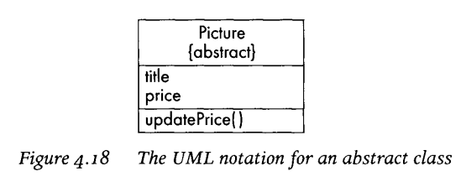
Ký hiệu UML cho một lớp trừu tượng

Polymorphism(đa hình)
Là tính chất / thể hiện nhiều hình thái của đối tượng. Các đối tượng khác nhau / có thể có cùng phương thức thực thi / của cùng một hành động. Nhưng mỗi đối tượng / lại thực thi hành động theo cách riêng của mình, mà không giống nhau cho tất cả các đối tượng. Có cùng phương thức thực thi / của cùng một hành động, tức là Lớp Cat và Dog đều có phương thức là speak().
Nhưng mỗi đối tượng / lại thực thi hành động theo cách riêng của mình, tức là phương thức speak() của con mèo thì in ra meo meo, còn con chó thì in ra gâu gâu.
Điều này thực hiện được là do Lớp con có thể override, ghi đè lại phương thức ở lớp cha. Như đã nói ở slide 30 (bấm 30 xong bấm 35).

trong một hệ thống phân cấp thừa kế, một thao tác có thể được thực hiện bằng nhiều phương thức. Khi một lớp con kế thừa một hoạt động, miễn là nó không thay đổi giao diện, nó có thể thay đổi phương thức cho phù hợp với chuyên môn của chính nó. Thay đổi một phương thức được gọi là vượt quá và một hoạt động đó là được thực hiện bởi một số phương pháp khác nhau được gọi là đa hình.
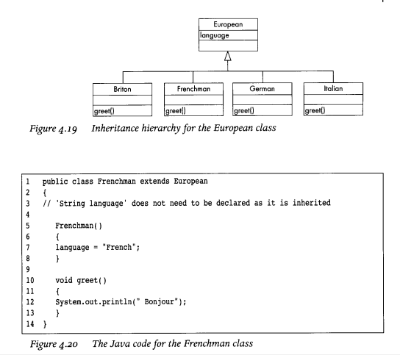
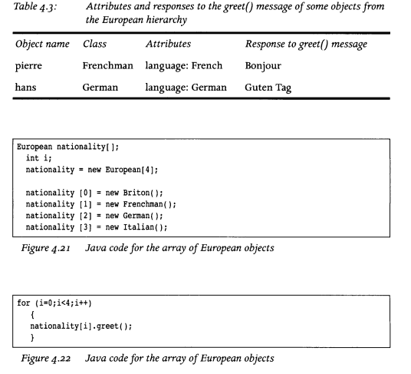

Technical points (Điểm kỹ thuật)
What makes a good class?(Điều gì tạo nên một class chuẩn)
Đầu tiên đó là
Problem domain (Miền vấn đề): các lớp phải được xây dựng mà không bị dư thừa. phải bám sát vào vấn đề liên quan đến thế giới thực. phù hợp với yêu cầu đã được phân tích ở chương 2.
Cohesion (Sự gắn kết). Một trong những phẩm chất của một cấu trúc phần mềm tốt, được liệt kê ở đầu chương này, là sự gắn kết
Ví dụ, Hình 4.23 cho thấy một phiên bản của bộ sưu tập nghệ thuật Vẽ tranh, một trong những lớp từ hệ thống phân cấp mà chúng ta đã đề cập trước đó trong chương Trong phiên bản của lớp Vẽ
trong Hình 4.23, lớp Painting đã thêm các thuộc tính catalogueTitle, catalogueNumber và catalogueDescription, và hoạt động editCatalogueDescription(). Điều này làm cho lớp Painting không còn gắn kết bởi / vì ba thuộc tính và hoạt động này thuộc về một lớp khác, Các thuộc tính này liên quan đến danh mục. Hai lớp riêng biệt / thì phải được liên kết như trong Hình 4.24.
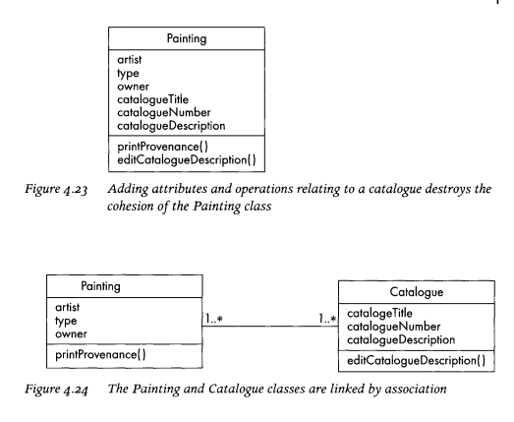
Substitutability (Khả năng thay thế). Trong một hệ thống phân cấp thừa kế, các đối tượng của các lớp con / phải luôn luôn có thể thay thế / cho các đối tượng phía trên chúng / trong hệ thống phân cấp, giống phần giải thích đa hình. (Mở lại slide 34) phương thức speak của các lớp con được thay thế bởi phương thức speak của lớp Animal. (mở lại slide 38)
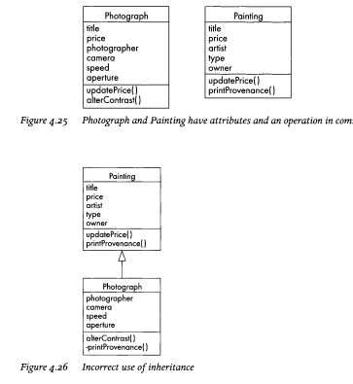
Chúng ta có thể đã cố gắng tạo ra Ảnh kế thừa trực tiếp từ Tranh, như trong Hình 4.26, nhưng trong trường hợp này, chúng ta sẽ tạo ra một lớp con mà các đối tượng không thể thay thế cho các đối tượng của siêu lớp của nó.
Trong Ảnh, thao tác printProvenance() đã bị vô hiệu hóa một cách hiệu quả bằng cách được đặt ở chế độ riêng tư; một đối tượng khách hàng có thể gửi thông điệp printProvenance() đến các đối tượng Tranh nhưng không gửi đến các đối tượng Chụp ảnh. Hình ảnh cũng thừa hưởng các thuộc tính nghệ sĩ, loại và chủ sở hữu mà nó không sử dụng.
Một cách tốt hơn để giới thiệu sự kế thừa trong tình huống này được thể hiện trong Hình 4.27 (lặp lại từ Hình 4.14). Chúng tôi đã giới thiệu một lớp mới, Hình ảnh, trong đó chúng tôi có thể đặt các tính năng phổ biến. Ảnh và Tranh giữ lại những nét đặc sắc của chúng và chia sẻ những hình ảnh.
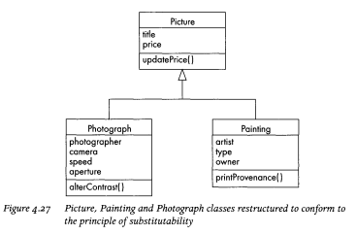

Composition (Thành phần) UML có một hình thức tổng hợp mạnh hơn được gọi là thành phần (đôi khi nó còn được gọi là tổng hợp). Như đã đề cập mối quan hệ giữa các class ở Slide 28
Trong mối quan hệ thành phần:
- Toàn bộ đối tượng có quyền sở hữu độc quyền các bộ phận của nó, tức là đối tượng bộ phận chỉ có thể tham gia vào một tập hợp
- Do đó, các phần đối tượng không có sự tồn tại riêng biệt với toàn bộ
Ví dụ như hình 4.28 đầu, tay, bánh xe là bộ phần của Robot, Robot được gọi là toàn bộ.
- Các bộ phận sống và chết với toàn bộ, tức là:
  - toàn bộ tạo ra các bộ phận của nó và
  - khi toàn bộ bị xóa, các phần của nó sẽ bị xóa theo (một tầng xóa bỏ).
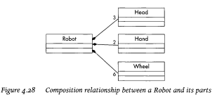
Các đối tượng một phần được ẩn (chứa) trong toàn bộ trong đó chúng không thể nhìn thấy đối với phần còn lại của chương trình. Trong cùng một cách mà các hoạt động hình thành giao diện của một đối tượng được gói gọn và ẩn đối tượng ~ dữ liệu, giao diện của
toàn bộ đối tượng / sẽ đóng gói và ẩn trong bộ phận của nó. chương trình chỉ có thể giao tiếp với toàn bộ; bất kỳ giao tiếp với các bộ phận nào / sẽ được thực hiện bởi toàn bộ.
Tức là nếu chúng ta muốn Robot lấy một chiếc cốc, chúng ta sẽ tác động đến đối tượng Robot chứ không phải đến tay của nó.
Ký hiệu cho một mối quan hệ thành phần cũng giống như đối với tập hợp, nhưng thành phần thì là một viên kim cương đen còn tập hợp là màu trắng (mở slide 28 rồi mở lại slide 40).
Các bạn cần phải phân biệt rõ tổng hợp và thành phần.
- Tập hợp có thể tồn tại độc lập. Ví dụ: Lớp học và Học sinh. Xóa lớp và học sinh vẫn tồn tại.
- Thành phần không thể tồn tại độc lập. Ví dụ: Nhà và Phòng, Phòng thì nằm trong cái nhà. Khi xóa Nhà thì Phòng cũng mất luôn.

- Aggregation implies a relationship where the child can exist independently of the parent. Example: Class (parent) and Student (child). Delete the Class and the Students still exist.
- Composition implies a relationship where the child cannot exist independent of the parent. Example: House (parent) and Room (child). Rooms don't exist separate to a House.

Reuse (tái sử dụng)
Những lý do thường xuyên nhất được ghi nhận cho việc chưa bao giờ thực sự sử dụng để tái sử dụng thành phần:
- Các lập trình viên dường như không thích sử dụng mã được viết bởi người khác - hội chứng 'Không được phát minh ở đây' (the 'Not Invented Here' syndrome)
- Các vấn đề được gây ra nếu các thành phần có thể phù hợp để tái sử dụng được viết bằng ngôn ngữ lập trình khác hoặc cho một nền tảng phần cứng khác với nền tảng được sử dụng bởi hệ thống mới.
- Có nhiều thư viện các thành phần phần mềm cả thương mại và nội bộ. Tuy nhiên, các thành phần thư viện thường quá cụ thể hoặc quá chung chung. Trong cả hai trường hợp, họ không hoàn toàn làm những gì được yêu cầu. Các thư viện phần mềm không phải lúc nào cũng được ghi chép tốt và thật khó để tìm ra chính xác những gì một mô-đun làm.
Cách tiếp cận hướng đối tượng cung cấp một số trợ giúp.
- Thư viện của các lớp hiện tồn tại và được sử dụng rộng rãi.
- Cơ chế kế thừa / cho phép các lập trình viên điều chỉnh các lớp thư viện / để đáp ứng các yêu cầu mới. Do tính năng ghi đè lớp con có thể thay đổi code của phương thức lớp cha (mở slide 34 rồi mở lại slide 40).
- Thường thì một nhóm các lớp liên quan hữu ích hơn một lớp duy nhất như là một thành phần để tái sử dụng. Các lớp liên quan theo thành phần tạo thành một đơn vị phần mềm mạch lạc với giao diện chung được xác định rõ ràng.
- Các lớp được thiết kế tốt / và các thành phần của các lớp được gắn kết / thì dễ hiểu; Các lập trình viên tìm kiếm một thư viện / có thể dễ dàng xác định các thành phần trong đó / để đáp ứng nhu cầu của họ.
- Các lớp và các thành phần của các lớp gói gọn các chi tiết bên trong của chúng sao cho tất cả những gì một thành phần khách hàng cần biết là giao diện. Điều này giúp giải quyết vấn đề sử dụng các thành phần ban đầu được viết cho các hệ thống khác nhau bằng các ngôn ngữ khác nhau.
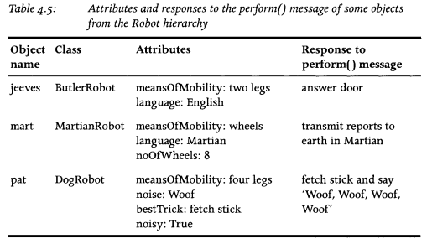
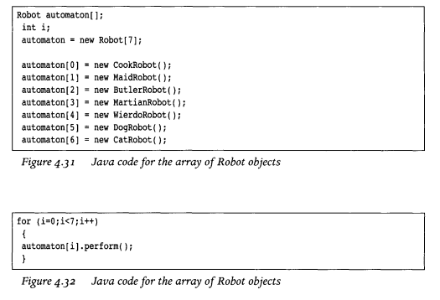
Common problems (vấn đề chung)
- Khi tôi nhìn vào các đối tượng có vẻ giống nhau / nhưng có các giá trị khá khác nhau, làm thế nào để tôi biết / liệu chúng / nên được mô hình hóa thành các lớp khác nhau hay không?
- Nó phụ thuộc vào những gì hệ thống cần ghi lại về các đối tượng này VD: Hệ thông quản lý cmnd / thì phải có các thuộc tính của cmnd như là (số cmnd, họ tên, quê quán, ngày sinh, ngày cấp, nơi cấp, đặc điểm nhận dạng,…) thì nó nên mô hính hóa thành một lớp. Còn đối với quản lý sinh viên / thì cmnd chỉ cần là 1 thuộc tính của sinh viên đó. (thuộc tính đó chỉ cần số cmnd là đủ) không cần phải mô hình hóa thành một lớp / nếu mô hình hóa thì sẽ trở nên dư thừa.

- Tôi có hai lớp, Khách hàng và Nhân viên. Cả Khách hàng và Nhân viên cần ghi lại tiêu đề, tên và họ; Tôi có thể biến chúng thành các lớp con như hình 4.33 được không?
Đây sẽ là cách sử dụng kế thừa hoàn toàn không chính xác. Khách hàng và nhân viên / không nên được mô hình hóa thành các chuyên biệt của lớp Name vì không có mối quan hệ giữa chúng; mà tốt hơn để mô hình hóa điều này / thì nên sử dụng mối quan hệ liên kết.
Nhân viên được gọi với tên, Khách hàng được gọi với tên thì sẽ phù hợp hơn.

Câu trả lời là không. Vì giữa khách hàng và Nhân viên không có mỗi liên hệ
của Tên lớp để chúng kế thừa chi tiết tên, như trong Hình 4.33- Đây sẽ là cách sử dụng kế thừa hoàn toàn không chính xác. Khách hàng và nhân viên không nên được mô hình hóa thành các chuyên môn của Tên vì không có mối quan hệ giữa họ; không phải khách hàng hay nhân viên là những loại tên. Một cách tốt hơn để mô hình hóa điều này sẽ là sử dụng mối quan hệ liên kết như trong Hình 4.34
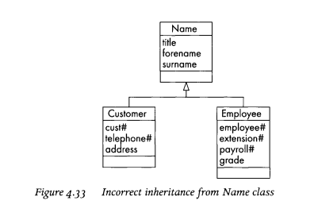
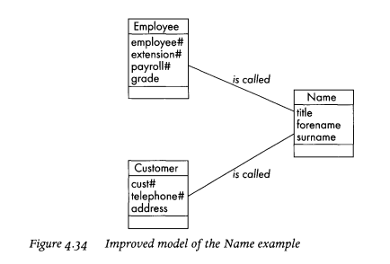
3) Khi tôi đang xử lý một hệ thống phân cấp thừa kế, đôi khi tôi không thể biết liệu một lớp nên là một lớp con của một lớp khác hay nếu tôi đang xem xét hai thành viên của cùng một lớp.
Ví dụ: ngựa Shetland có phải là một lớp con của Ngựa không?
Giải thích: Nếu 1 lớp con có ít nhất 1 thuộc tính khác với lớp cha thì mới kế thừa còn nếu lớp con có các thuộc tính giống với lớp cha thì không cần kế thừa mà sử dụng luôn lớp cha.
4) Tổ chức các lớp thành một hệ thống phân cấp thừa kế có vẻ như rất nhiều công việc phụ; nó có luôn luôn đáng làm?
Việc kế thừa sẽ làm cho các lớp gọn hơn và có thể tái sử dụng lại các lớp => điều này rất hữu ích khi hệ thống lớn / và các lập trình viên khác cũng có thể dễ dàng hiểu hơn do đó điều này đáng để làm, nhưng nếu hệ thống của bạn nhỏ, bạn có thể quản lý nó thì không cần sử dụng kế thừa cũng được.
Chapter summary (Tóm tắt chương)
Phần mềm được phát triển bằng cách / tiếp cận cấu trúc phân rã chức năng / vẫn còn nhiều vấn đề / liên quan đến bảo trì, tái sử dụng và kiểm tra. Còn Cách tiếp cận hướng đối tượng / thì dựa trên đối tượng, sẽ khắc phục các vấn đề / mà phần mềm có cấu trúc phân rã chức năng phải chịu.
Đối tượng có 3 đặc điểm: hành vi, trạng thái và định danh. Mỗi đối tượng thuộc về một lớp. Nó tạo ra / các đối tượng tự chủ, gắn kết và dễ hiểu. Dữ liệu sẽ được đóng gói / nhằm bảo vệ dữ liệu / tránh dữ liệu vô tình bị thay đổi.
Có ba cách chính thể hiện mối liên hệ giữa các lớp: liên kết, tổng hợp và kế thừa. Kế thừa là một kỹ thuật mạnh mẽ cho phép chúng ta tạo ra các lớp mới bằng cách chuyên biệt hóa các lớp hiện có; do đó nó là một công cụ quan trọng trong việc tái sử dụng phần mềm. Kế thừa cũng cho phép đa hình, trong đó một hoạt động có thể được thực hiện theo những cách khác nhau bởi các lớp khác nhau.

